Муниципальное казенное образовательное учреждение дополнительного образования Горбунковская детская школа искусств

ФОНДЫ ОЦЕНОЧНЫХ СРЕДСТВ

ПО ДОПОЛНИТЕЛЬНОЙ ПРЕДПРОФЕССИОНАЛЬНОЙ
ОБЩЕОБРАЗОВАТЕЛЬНОЙ ПРОГРАММЕ В ОБЛАСТИ
МУЗЫКАЛЬНОГО ИСКУССТВА «НАРОДНЫЕ ИНСТРУМЕНТЫ»

д. Горбунки 2017

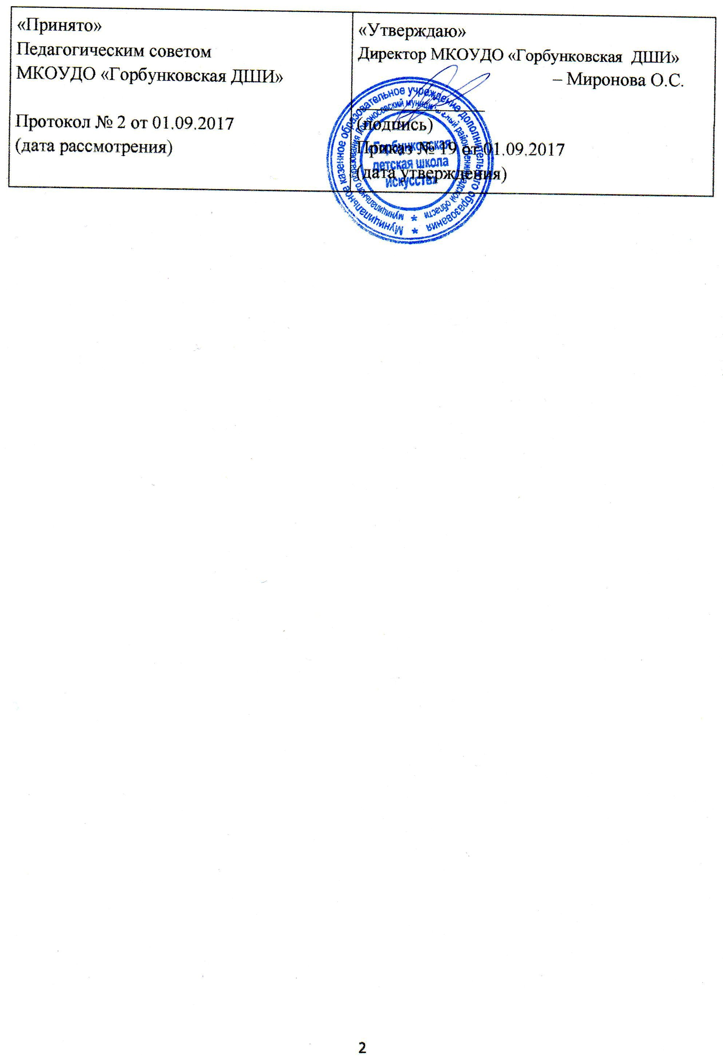
Содержание
- Паспорт фонда оценочных средств по учебному предмету СПЕЦИАЛЬНОСТЬ (БАЯН/АККОРДЕОН)
- Паспорт фонда оценочных средств по учебному предмету СПЕЦИАЛЬНОСТЬ (БАЛАЛАЙКА)
- Паспорт фонда оценочных средств по учебному предмету СПЕЦИАЛЬНОСТЬ (ГИТАРА)
- Паспорт фонда оценочных средств по учебному предмету АНСАМБЛЬ
- Паспорт фонда оценочных средств по учебному предмету ФОРТЕПИАНО
- Паспорт фонда оценочных средств по учебному предмету СОЛЬФЕДЖИО
- Паспорт фонда оценочных средств по учебному предмету СЛУШАНИЕ МУЗЫКИ
- Паспорт фонда оценочных средств по учебному предмету МУЗЫКАЛЬНАЯ ЛИТЕРАТУРА
- Паспорт фонда оценочных средств по учебному предмету ХОРОВОЙ КЛАСС
- Паспорт фонда оценочных средств по учебному предмету ЧТЕНИЕ С ЛИСТА
- Паспорт фонда оценочных средств по учебному предмету ЭЛЕМЕНТАРНАЯ ТЕОРИЯ МУЗЫКИ

